

LEMBAR JAWABAN

UJIAN TENGAH SEMESTER (UTS) PERIODE 20231

|  |  |
| --- | --- |
| Mata Kuliah | Manajemen Koperasi dan UMKM.(SMN2305/A1) |
| Nama Lengkap Mahasiswa | Badar Muhammad Januar |
| Nomor Pokok Mahasiswa | 1111221264 |
| Dosen Pembina Mata Kuliah | Enung Susilawati, S.E., M.M. |
| Hari, Tanggal Ujian | Rabu, 22 Nov 2023 |
| Jam Mulai Ujian s.d. selesai | 12.50 s.d. 14.50 |
| Tanda Tangan |  |

**Jawaban :**

1. **A. Landasan Koperasi**

Landasan koperasi ada 3,yaitu:

* Landasan Idiil Pancasila yaitu Sebagai sarana untuk mencapai masyarakat adil dan makmur, koperasi tidak lepas dari landasan-landasan hukum. Sebagai landasan berpijaknya koperasi Indonesia adalah Pancasila.
* Landasan Struktural UUD 1945 yaitu Undang-undang Dasar 1945 menempatkan Koperasi pada kedudukan sebagai SokoGuru perekonomian nasional.
* Landasan operasional Pasal 33 UUD 1945 yaitu UUD 1945 pasal 33 ayat 1 : “Perekonomian Indonesia disusun sebagai usaha bersama atas asas kekeluargaan.”Dalam penjelasannya antara lain dinyatakan bahwa kemakmuran masyarakatlah yang diutamakan bukan kemakmuran perorangan,dan bentuk perusahaan yang  sesuai dengan itu adalah koperasi. UU Koperasi No. 25 1992 tentang Perkoperasian.

**Asas koperasi**

Asas koperasi adalah Kekeluargaan yaitu Adanya kesadaran setiap anggota koperasi untuk mengerjakan segala sesuatu dalam koperasi yang berguna untuk semua anggota dari koperasi itu

**B. Jenis-jenis koperasi**

* Koperasi Konsumsi adalah koperasi yang berusaha dalam bidang penyediaan barang-barang konsumsi yang dibutuhkan oleh para anggotanya. Jenis konsumsi oleh suatu koperasi konsumsi, sangat tergantung pada ragam anggota dan daerah kerja tempat koperasi didirikan. Contoh : Penyediaan Sembako, alat tulis, dsb
* Koperasi Produksi adalah yang kegiatan utamanya memproses bahan baku menjadi barang jadi/ setengah jadi. Tujuannya adalah untuk menyatukan kemampuan dan modal para anggotanya guna meningkatkan barang-barang tertentu melalui proses pengelolaan. Contoh : Produksi Tepung beras, foto copy, dsb
* Koperasi Pemasaran adalah koperasi yang dibentuk terutama untuk membantu para anggotanya dalam memasarkan barang-barang yang dihasilkannya. Tujuannya adalah untuk menyederhanakan mata rantai niaga, dan mengurangi sekecil mungkin keterlibatan perantara didalam  memasarkan produk-produk yang dihasilkan.Contoh : Memasarkan hasil kerajinan, titipan buku, dsb
* Koperasi kredit/ Simpan pinjam adalah koperasi yang bergerak dalam pemupukan simpanan dari para anggotanya untuk dipinjamkan kembali kepada anggotanya yang membutuhkan bantuan modal untuk usahanya. Selain itu, koperasi simpan pinjam juga bertujuan untuk mendidik anggotanya bersifat hemat dan gemar menabung serta menghindarkan anggotanya dari jeratan para rentenir.

1. **A. Struktur Organisasi Suatu Koperasi**

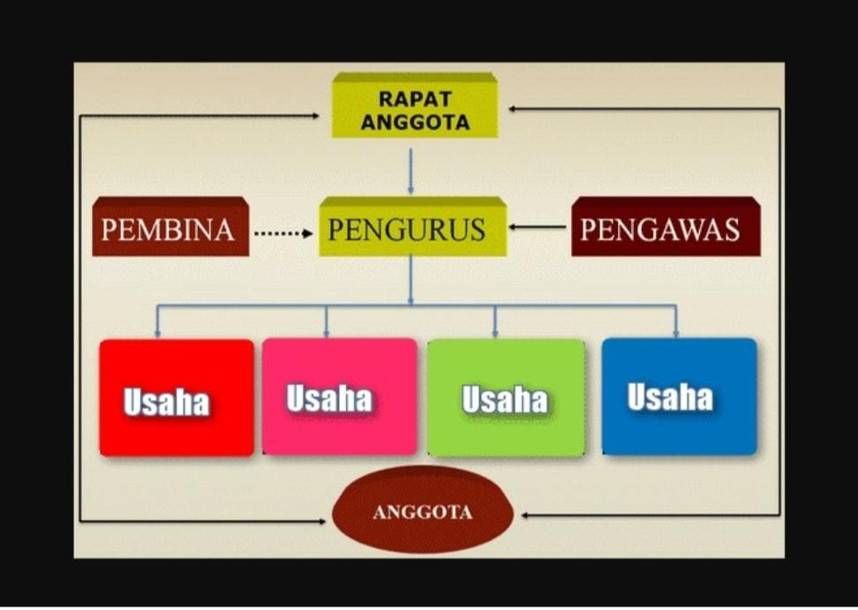

**B. Uraikan Tugasnya dari masing-masing bagiannya**

1. Rapat Anggota

Sama seperti organisasi pada umumnya, rapat anggota merupakan kunci dari keberhasilan koperasi yang memegang kekuasaan tertinggi (bag Legislatif dari koperasi yg membuat peraturan). Oleh karena itu, rapat anggota harus dilaksanakan paling sedikit sekali dalam setahun dan dihadiri minimal setengah ditambah satu dari jumlah anggota.

2. Pengurus Pengurus merupakan bagian eksekutif dari koperasi. Pengurus koperasi adalah

anggota koperasi yang dipilih dalam rapat anggota. Pengurus yang telah menerima pelimpahan wewenang dari anggota itu mewakili anggota-anggota dalam pengelolaan koperasi tersebut. Oleh karena itu, pengurus. harus mampu menjabarkan kebijakan dan keputusan yang telah diambil dalam rapat anggota secara lebih terinci disertai dengan rencana atau langkah-langkah operasionalnya. masa jabatan pengurus paling lama adalah lima tahun. Tugas dan wewenangnya meliputi pengelolaan usaha koperasi, penyusunan rancangan kerja dan anggaran pendapatan belanja koperasi, penyelengara Rapat Anggota, dan pengajuan laporan keuangan koperasi.

3. Badan Pengawas atau Pemeriksa

Badan pengawas atau pemeriksa tugasnya melakukan pengawasan, apakah pengurus

telah melaksanakan tugasnya sesuai dengan ketentuan-ketentuan yang berlaku.

Pengawas koperasi dapat dipilih yang menjadi anggota atau yang sudah mendapat

persetujuan. Jumlah pengawas adalah tiga orang dengan masa jabatan satu tahun. Dalam praktiknya, badan pengawas harus merahasiakan hasil pengawasannya terhadap pihak ketiga. Koperasi memerlukan perangkat yang tepat dalam menjalankan aktivitas badan usahanya. Karena itu, perlu prinsip kehati-hatian dalam memilih perangkat yang tepat meskipun pemilihan perangkat dilakukan melalu Rapat Anggota.

1. **Macam-macam Badan Usaha**

1. Macam Badan Usaha Berdasarkan Kegiatannya

2. Macam Badan Usaha Berdasarkan Kepemilikan Modal

3. Macam Badan Usaha Berdasarkan Wilayah Negara

1. Badan Usahan Berdasarkan Kegiatannya

Kegiatan usaha dapat bermacam-macam. Di bawah ini adalah usaha

* Ekstraktif adalah kegiatan mengambil apa yang telah dihasilkan oleh sumber daya alam. Contoh: hasil hutan, hasil laut, dan lain-lain

* Agraris yaitu melakukan jenis kegiatan yang berhubungan dengan pertanian;

* Perdagangan adalah kegiatan membeli dan menjual kembali suatu barang tanpa mengubah bentuknya. Contoh : perdagangan beras dilakukan oleh seseorang dengan membeli beras di daerah penghasil padi,

* Industri adalah kegiatan mengolah bahan-bahan baku dan bahan penolong menjadi barang setengah jadi atau barang siap pakai. Contoh : sepatu, pakaian, dan sebagainya

* Jasa adalah kegiatan yang memberikan pelayanan dan kemudahan dalam rangka memenuhi kebutuhan. Contoh : jasa pengangkutan barang, jasa perbankan, dan lain-lain.

2. Macam Badan Usaha Berdasarkan Kepemilikan Modal

Modal memainkan peranan besar dalam pendirian suatu usaha. Tanpa modal yang cukup, suatu usaha tak akan berjalan optimal. Modal suatu usaha pun juga beragam tergantung siapa pemiliknya.

* Badan Usaha Milik Negara (BUMN), dimana pemilik modal adalah pemerintah atau Negara. Contoh : PT.KAI

* Badan Usaha Milik Swasta (BUMS), yaitu modal perusahaan dimiliki oleh pihak swasta. Dalam hal ini dapat berupa swasta nasional dan pihak asing.contoh : PT.Indofood

* Badan Usaha Milik Daerah (BUMD), yaitu kepemilikan usaha berada ditangan pemerintah daerah; Contoh : PDAM

* Badan Usaha Campuran, yaitu merupakan usaha yang modalnya dimiliki oleh pemerintah dan swasta contoh PT. Kimia Farma

1. Macam Badan Usaha Berdasarkan Wilayah Negara

Globalisasi ekonomi menyebabkan banyaknya usaha yang didirikan di luar negeri atau usaha luar negeri yang didirikan di dalam negeri.

Penanaman Modal Dalam Negeri, dimana kepemilikan modal perusahaan berada ditangan masyarakat negara sendiri.

Penanaman Modal Asing, adalah perusahaan milik asing yang beroperasi di wilayah Indonesia atau dalam negeri.

1. **sumber Modal Koperasi**

* Simpanan pokok

Simpanan Pokok adalah sejumlah uang yang sama banyaknya yang wajib dibayarkan oleh anggota kepada koperasi pada saat masuk menjadi anggota. Simpanan pokok tidak dapat diambil selama yang bersangkutan masih menjadi anggota.

* Simpanan wajib

Simpanan Wajib adalah sejumlah simpanan tertentu yang tidak harus sama yang wajib dibayar oleh anggota kepada koperasi dalam waktu dan kesempatan tertentu. Simpanan wajib tidak dapat diambil selama yang bersangkutan masih menjadi anggota.

* Dana cadangan

Dana Cadangan adalah sejumlah uang yang diperoleh dari penyisihan sisa hasil usaha (SHU) yang dimaksudkan untuk memupuk modal sendiri dan untuk menutup kerugian koperasi bila diperlukan.

* Hibah

Modal Koperasi yang merupakan pemberian (hibah) ini adalah pemberian harta kekayaan dari seseorang (baik sebagai anggota koperasi maupun bukan anggota) yang berupa kebendaan, baik benda bergerak atau benda tetap.

1. **Koperasi Konvensional**

1 Prinsip

2. Sistem Bunga

3 Aspek Pengawasan

4 Penyaluran Produk

1.Semua memiliki hak yang sama untuk perumusan, pengembangan, dan pengambilan keputusan.

2.Koperasi konvensional biasanya memberikan bunga untuk para nasabahnya sebagai keuntungan koperasi.

3.koperasi konvensional hanya memiliki pengawasan kinerja, yang mana hanya mengurus kinerja pengelolaan koperasi.

4. Pada koperasi konvensional terdapat sistem kredit barang/ produk beserta bunganya.

**Koperasi Syariah**

1 Prinsip

2. Sistem Bagi Hasil

3 Aspek Pengawasan

4 Penyaluran Produk

5 Fungsi Sebagai Lembaga Zakat

1 . Setiap manusia memiliki hak dan kebebasan untuk melakukannya asalkan sesuai dengan ketentuan syariah.

2. Sedangkan pada koperasi syariah,bukan bunga tetapi bagi hasil adalah cara yang diambil untuk melayani para nasabahnya.

3. Pengawasan pada koperasi syariah adalah pengawasan kinerja dan pengawasan syariah. Pengawasan ini akan memperhatikan kejujuran para internal koperasi.

4. Koperasi ini tidak mengkreditkan barang-barang beserta bunga, melainkan Transaksi jual beli nya dikenal dengan nama murabahah.